**Домашние задание по коррекционно-развивающей работе**

**4 «Б»**

**Сергеев Георгий**

**Вторник 12.05.2020**

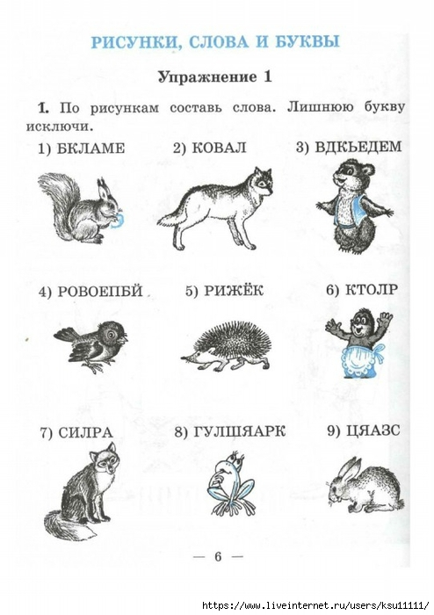

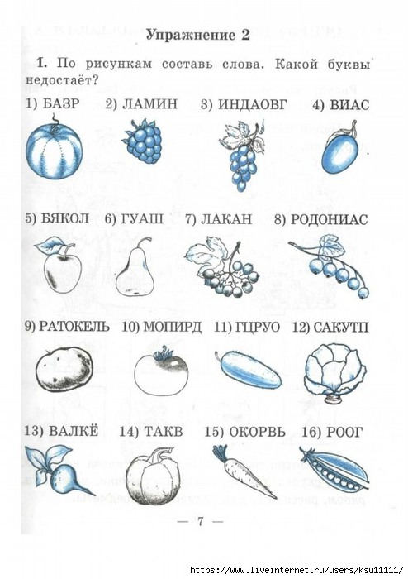

**Среда 13.05.2020**

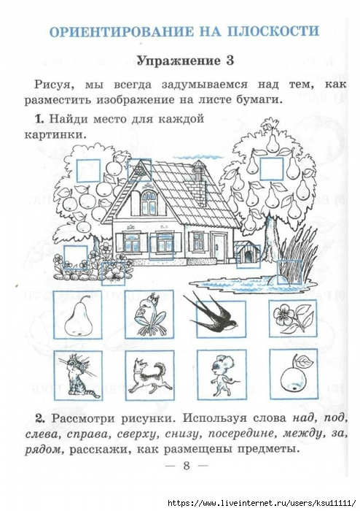

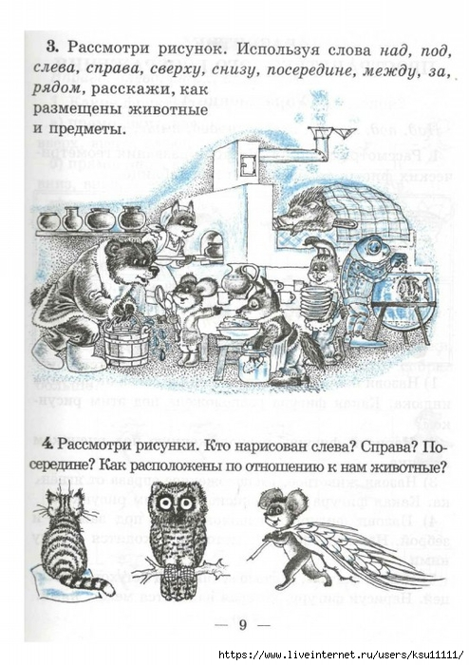

**Четверг 14.05.2020**

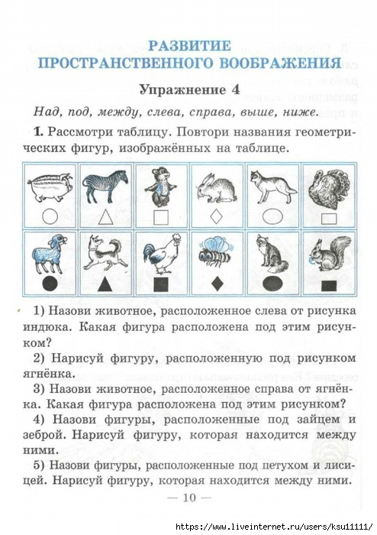

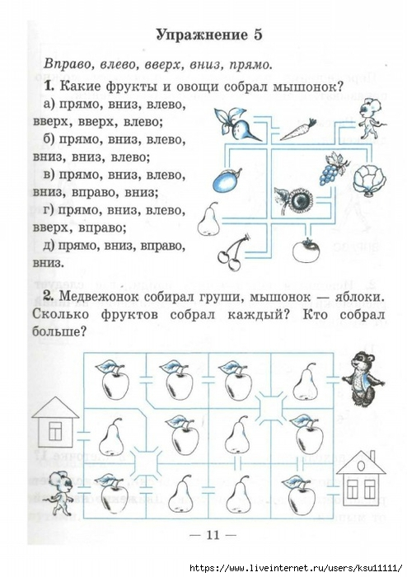

**Пятница 15.05.2020**

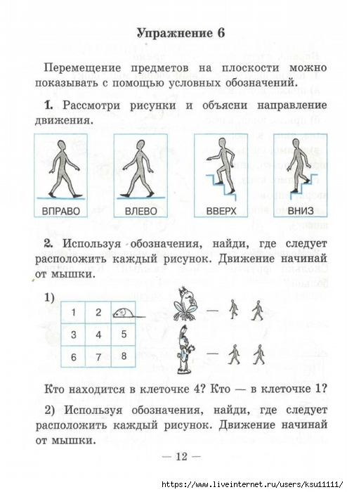

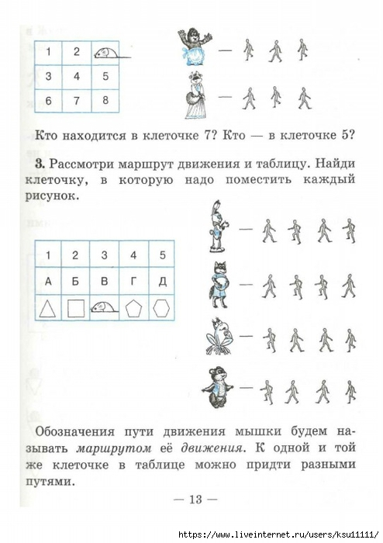

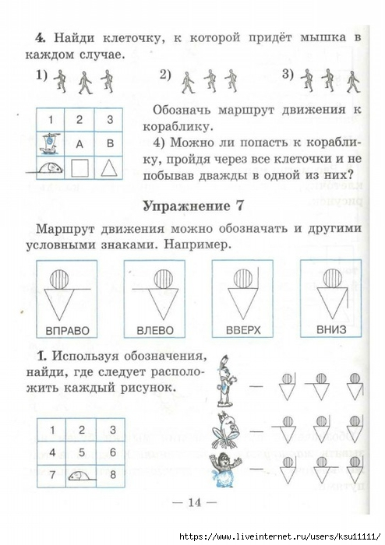

**Педагог-психолог Татьяна Васильевна Ребро rebro.tat@yandex.ru**